МИНОБРНАУКИ РОССИИ

Федеральное государственное бюджетное образовательное учреждение

высшего образования

«Пензенский государственный технологический университет»

(ПензГТУ)

Факультет информационных и образовательных технологий

Кафедра «Информационные технологии и системы»

Дисциплина «Языки программирования»

ОТЧЕТ ПО ЛАБОРАТОРНОЙ РАБОТЕ № 1

на тему «Основы С и Python. Быстрый старт»

Вариант №8

Выполнил: студент гр. 19ИС1бп Карнач Н.Р

Проверил: ст. преподаватель каф. ИТС Володин К.И.

Работа защищена с оценкой: ___________

Пенза 2019

1 Цель работы

Целью работы является изучение основ написания программы на языке *ANSI C и Python* и работы в интегрированной среде PyCharm и *Microsoft Visual Studio* 2010 .

2 Задание на работу

2.1 Вычислите значение функций *G*, *F*, *Y* по формулам:

G $=\frac{3(4a^{2}-13ax+9x^{2})}{10a^{2}-51ax+5x^{2}}$

F= $\cosh{(6a^{2}+ax-2x^{2})}$

Y= $\arccos{(14a^{2}+37ax+5x^{2}+1)}$

и выведите результат на экран. Ввод *x*, *a* произвести с клавиатуры.

3 Схема программы

Рисунок 1 – блок-схема программы

Начало

Если F

Если G

Ввод(x,a,функции)

Вычисление функции F по

формуле

Вычисление функции G по

формуле

Если Y

Вычисление функции Y по

формуле

Вывод F

Вывод G

Конец

Конец

Вывод Y

Конец

На Python:

from math import *

a = float(input("Введите a: "))

x = float(input("Введите x: "))

fun = str(input("Введите функцию которую вы хотите вычислить( G, F, Y): "))

if (fun == 'G'):

G=(3*(4*a*a +13*a*x+9*x*x))/(10*a*a -51*a*x+5*x*x)

print(G)

elif (fun == 'F'):

F=cos(6*a*a +a*x-2*x*x)

print(F)

elif (fun == 'Y'):

Y=cos(6*a*a +a*x-2*x*x)

print(Y)

Проверочная таблица

|  |  |  |  |
| --- | --- | --- | --- |
|  | x | a | Результат |
| G | 2 | 4 | -2.75 |
| F | 3 | 6 | 1 |
| Y | 1 | -2.5 | 0 |

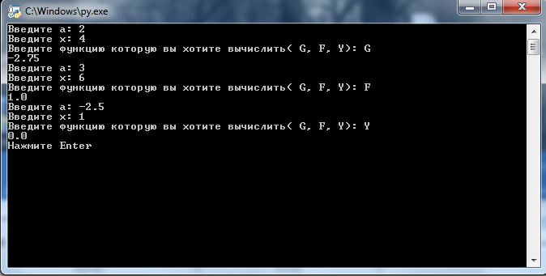

НА C:

#include <math.h>

#include <stdio.h>

int main()

{

float a, x, s, f, g, y;

int funct;

printf("Введите x: ");

scanf_s("%f", &x);

printf("Введите a: ");

scanf_s("%f", &a);

printf("Выбирите какую функцию посчитать: f - 1, g -2, y - 3 ");

scanf_s("%i", &funct);

if (funct == 1) {

f = cos(6*a*a +a*x-2*x*x));

printf("%f", f);

}

else if (funct == 2) {

g = (3*(4*a*a +13*a*x+9*x*x))/(10*a*a -51*a*x+5*x*x));

printf("%f", g);

}

else if (funct == 3) {

y = acos(14*a*a+37*a*x+5*x*x+1));

printf("%f", y);

}

else {

printf("ERROR");

}

}

|  |  |  |  |
| --- | --- | --- | --- |
|  | x | a | Результат |
| G | 2 | 4 | -2.75 |
| F | 3 | 6 | 1 |
| Y | 1 | -2.5 | 0 |

В ходе выполнения лабораторной работы я изучил основы написания программы на языке *ANSI C и Pythom*, основы работы в интегрированной среде PyCharm и *MS Visual Studio* 2010.